REQUERIMENTO nº 1008/2021
Súmula: - Requer informações do Executivo junto a Secretaria de Governo, Sr. Wagner José Fernandes, Sobre a possibilidade da revitalização e pintura com grafite do escadão localizado no final da Rua Júpiter – Jardim São Paulo, neste município.
REQUEIRO à Mesa, após ouvido o Douto Plenário na forma regimental vigente, seja oficiado ao Excelentíssimo Igor Soares, Prefeito Municipal, para que interceda junto a Secretaria de Governo, e solicite informações sobre a possibilidade da revitalização e pintura com grafite do escadão localizado no final da Rua Júpiter – Jardim São Paulo, neste município. Seguem fotos e croqui do local.
Justificativa
Senhor Presidente: -
Senhores Vereadores: -
Senhoras Vereadoras:
Tendo em vista o excelente trabalho que esta administração tem proporcionado aos grafiteiros da região, deixando nossa cidade mais bela. O trabalho com grafite reflete a realidade das ruas, a manifestação artística com um jeito popular. Acredito que o empenho no estudo para que transforme o local citado também uma referência neste quesito, peço que seja analisado o referido requerimento.
Bem como peço, a revitalização do local, pois a área coberta hoje pelo mato e pela sujeira, poderia ser melhor utilizado, buscando alternativas de esporte e lazer para os moradores, inibindo as pessoas de descartarem seus lixos e materiais não recicláveis.
Sendo assim, pedimos aos órgãos competentes que analisem e nos forneçam respostas quanto a essa possibilidade.
Sala das Sessões Bemvindo Moreira Nery, 02 de junho de 2021.
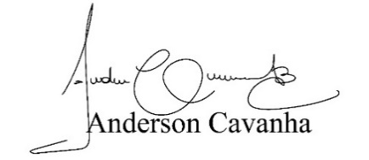
(Bruxão Cavanha – PL)
Vereador
